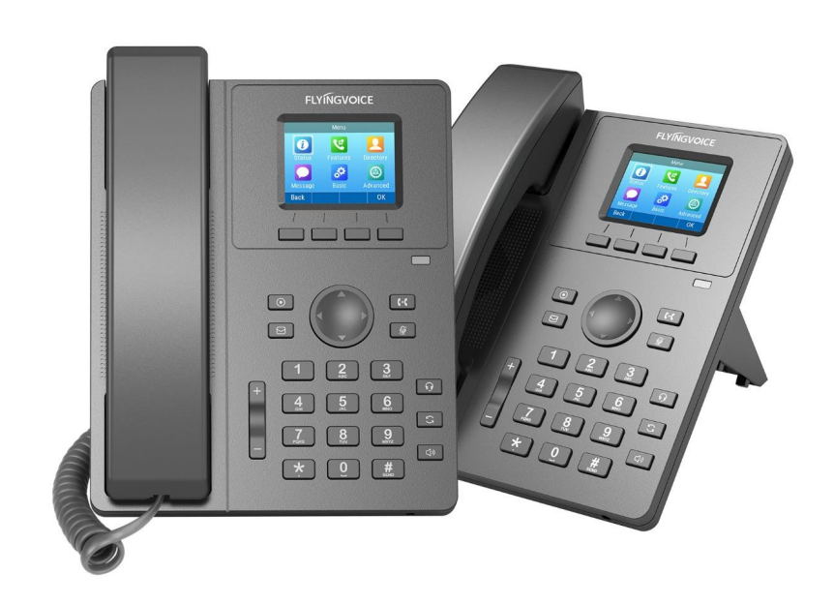
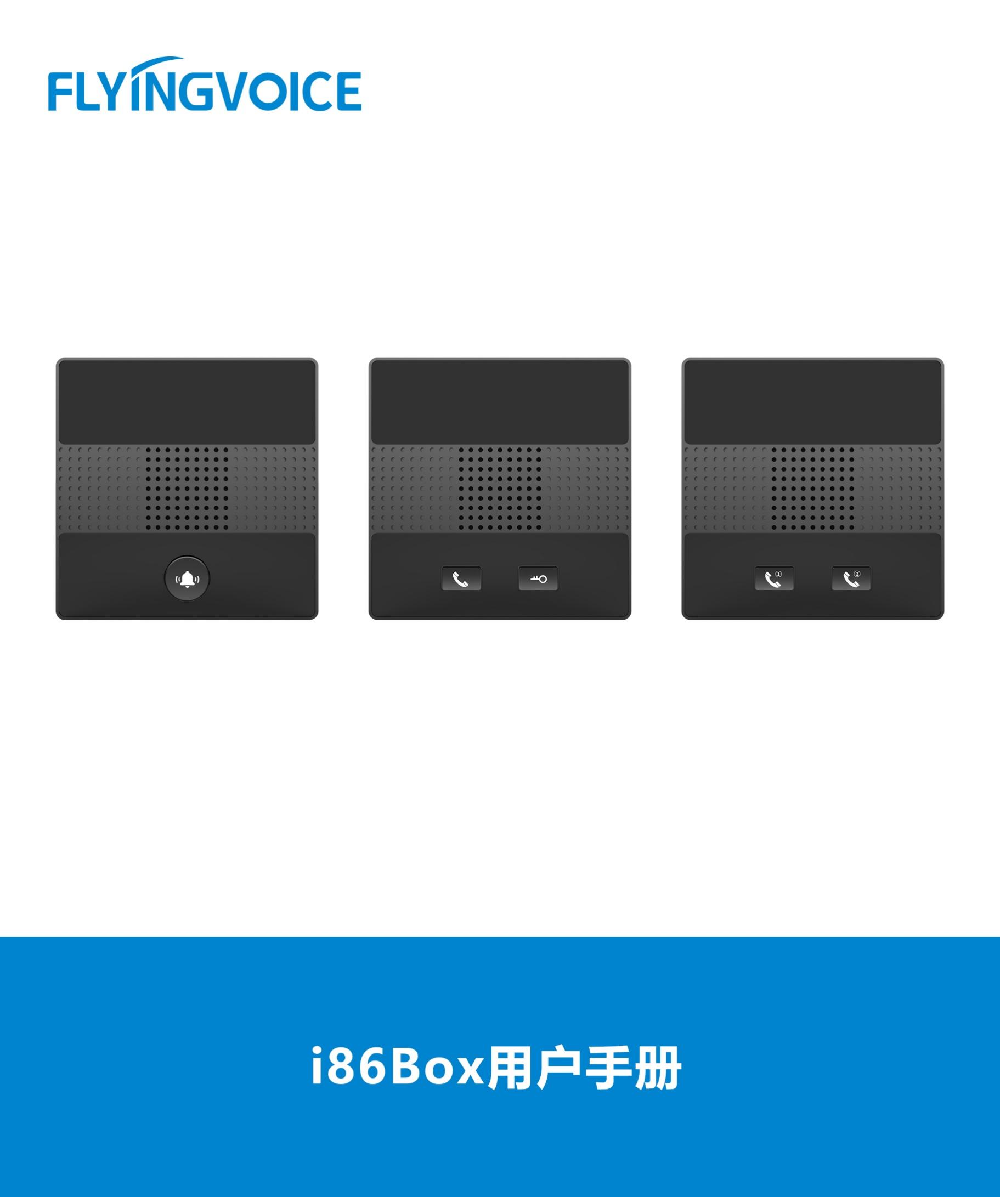

振铃组配置向导
册
目录
一、 介绍 1
二、 配置操作 1
1、 配置FreePBX 1
① 设置振铃组 1
三、 配置结果验证 2

- 介绍
振铃组允许你将多个分机号集合起来，使用一个虚拟号码统一标识一个分机群组。客户拨打该虚拟号码时，振铃组中的所有成员都会收到来电，以此可避免漏接客户来电。振铃组功能广泛应用于销售、技术支持、财务等需要根据不同业务分配来电的部门。
- 配置操作
- 配置FreePBX
- 设置振铃组
创建一个振铃组。
操作步骤：
Application--》Ring Groups--》Add Ring Group；
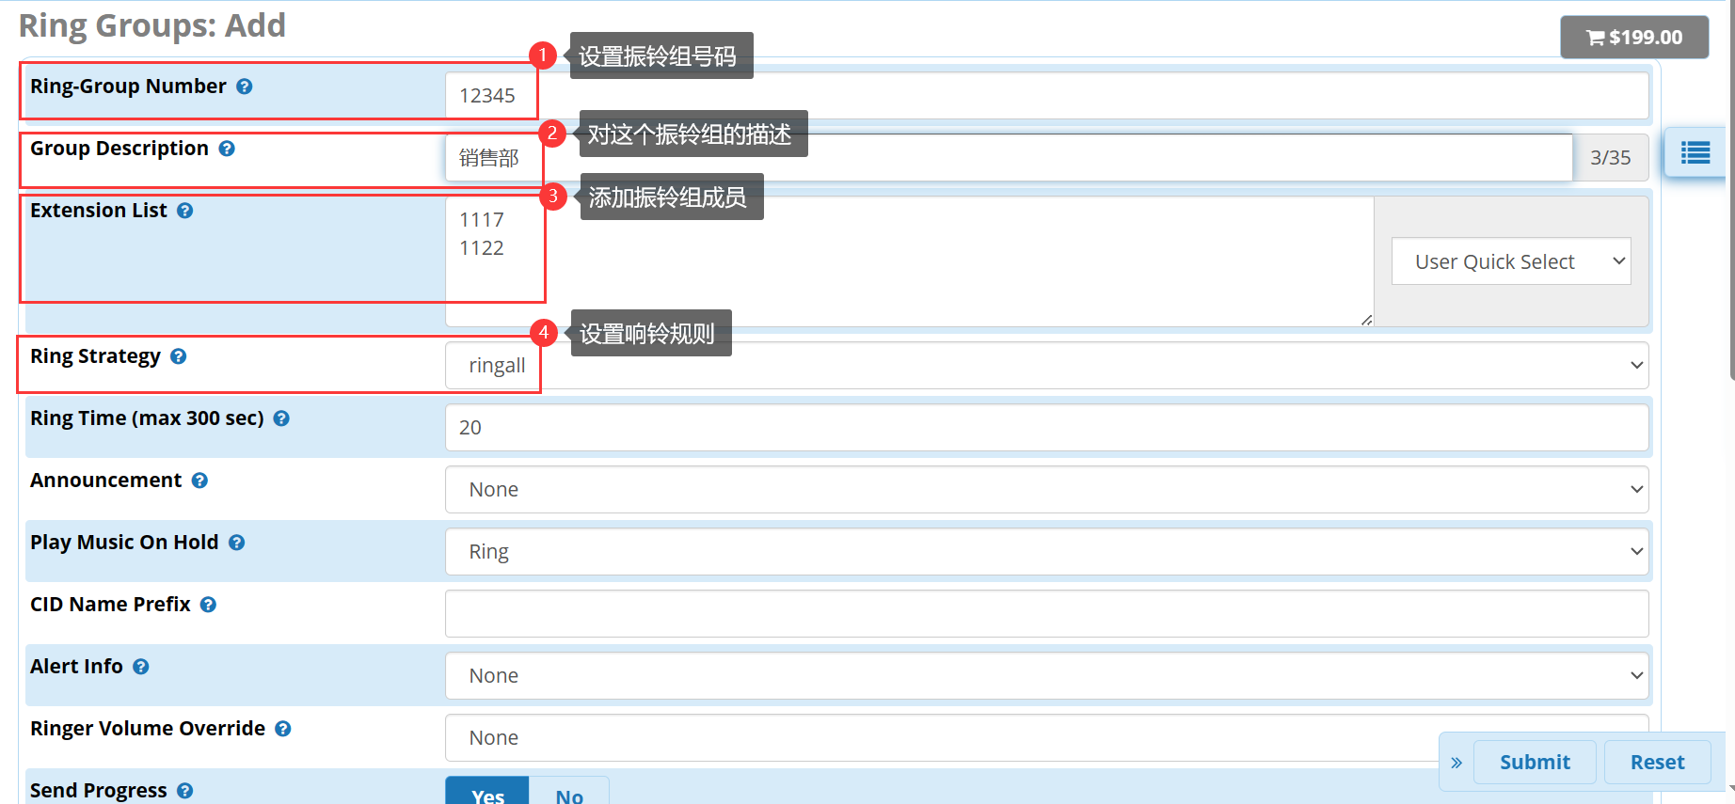
图 1 设置振铃组

响铃规则说明：
ringallv2: 在同一时间内，先对初始分机振铃，然后对分机随行列表中的号码振铃，如果分机随行的号码无应答，则执行失效转移到目的地呼叫。系统将根据振铃时间的设置对所有列表号码振铃。
ringall: 同时对所有分机随行列表的号码振铃，如果呼叫无应答，则切换到失效转移到目的地。振铃时长基于模块中的时间设置。这里将忽略初始的振铃时间设置。
hunt: 每次仅对列表顶部的号码振铃，振铃时间按照设置的时长进行。如果第一个号码无应答，则继续呼叫列表中的第二个号码，直到完成最后一个号码。
memoryhunt: 将根据振铃时长对第一个号码振铃，如果无应答，则根据设置的时长同时对第一个号码，第二个号码振铃。以此类推，直到完成对所有列表的号码振铃。
*-prim: 这个模式和上面描述的一样. 但是, 如果列表里的第一个分机被占用, 其他分机将不会响铃. 如果列表中第一个分机处于免打扰模式,它将不会响铃. 如果列表中第一个分机处于无条件转移模式, 那其他所有分机将会响铃。
firstavailable: 只响铃第一个可用分机。
firstnotonphone: 和 “first available”功能一样，但是必须确认被呼叫的分机是空闲状态。
random:随即响铃。
- 配置结果验证
用户拨打12345，分机1117和1122同时响铃。

